****卷土重来，似是而非：**“特朗普交易”回顾与展望**

1. **事件回顾及当前竞选民调**

美东时间2024年7月13日，美国前总统特朗普在宾夕法尼亚州巴特勒的巴特勒农场展览场地参加总统大选造势活动时遭遇枪击，特朗普右耳被划伤，但无大碍。在特朗普遇刺未遂事件后，其在亚利桑那、佐治亚、密歇根、宾夕法尼亚和威斯康星这五个关键“摇摆州”的民调支持率均领先于拜登，而根据Real Clear Politics统计，在全国范围内特朗普则以47%对45%的支持率领先。

**图1: 当前特朗普支持率高于拜登**

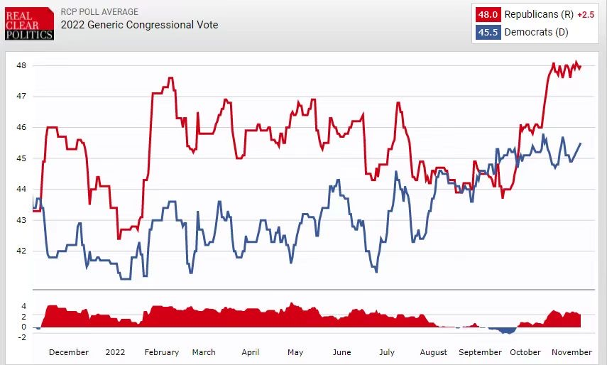

*数据来源：Real Clear Politics, 瑞达期货研究院*

1. **特朗普任期期间政策主张**

政策方面，特朗普在任期间偏好财政及货币政策保持宽松。与共和党主张限制政策大幅支出不同，特朗普任内减税及大规模财政刺激的实施，美国赤字率仍创下新高。2020年之前，赤字率就已呈现抬升趋势，2017至2019年，美国赤字率由3.5%升至4.6%，2020年进一步扩大至15%。推动大规模减税是特朗普执政期间宽财政的重要特征， 2017年年底，特朗普大力主张的《2017年减税与就业法》获得通过，该法案的主要内容包括以下几个方面：一是降低公司税率，提升美国企业竞争力。法案规定美国公司所得税税率从原先最高约35%降至21％，该税率低于经合组织国家的平均税率（25%）。二是允许抵扣投资成本，促进社会投资。

在财政对就业的支持上，特朗普政府开始于美国就业增长强劲的环境，平均每月新增18万个就业岗位，处于一个较为健康的水平，直接表现为2019年失业率降至3.5%的50年低点，触及1969年5月以来的最低水平。除开在任期间经济正向周期的影响，也与特朗普任内税改有关，主张对富人和企业的大规模减税，主要目的是促进增长和就业。

**图2：美国财政赤字**

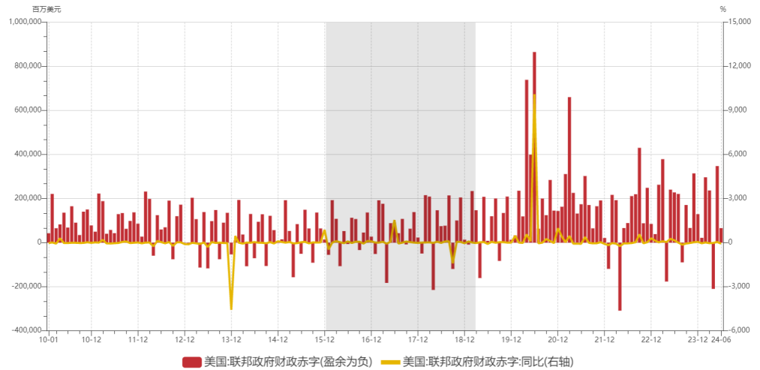

*数据来源：Wind, 瑞达期货研究院*

**图3：美国就业人数**

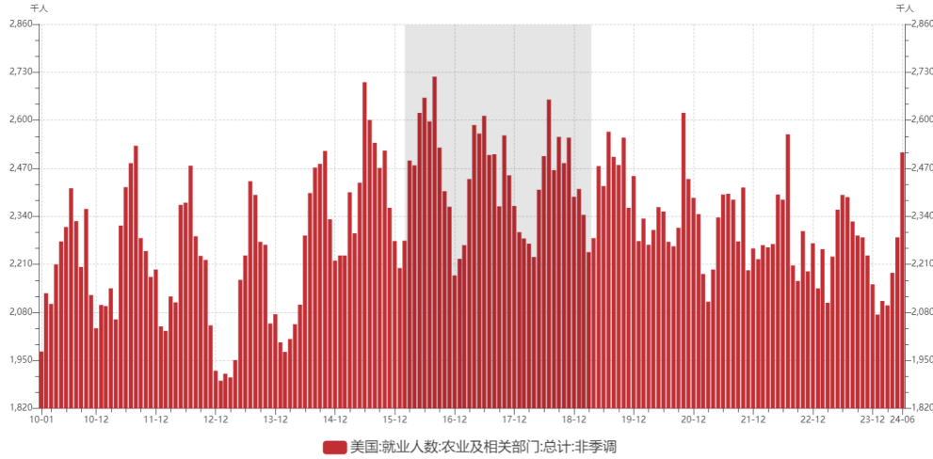

*数据来源：Wind, 瑞达期货研究院*

**图4：美国失业率**

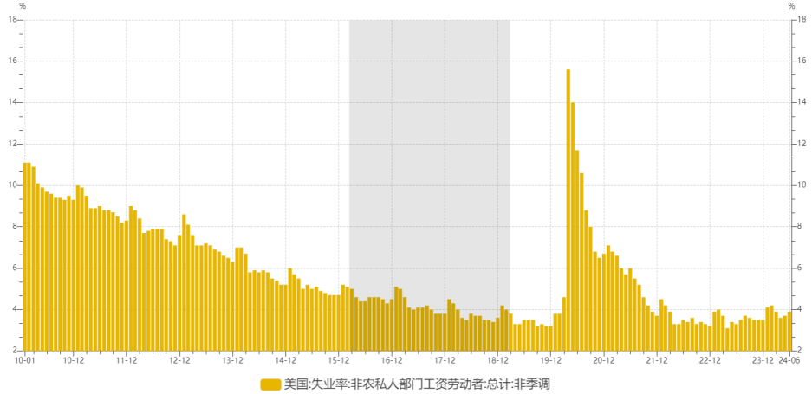

*数据来源：Wind, 瑞达期货研究院*

货币政策方面，2017年3月至2018年底，美联储7次加息，2019年全年降息三次。与拜登不干预货币政策的基调不同，特朗普任内多次公开施压要求美联储尽快降息。特朗普影响货币政策的具体路径包括两个方面：一是通过对美联储货币政策的预期影响间接影响货币政策。特朗普多次通过推特公开喊话要求美联储降低利率便产生了较为明显市场预期，进而影响美联储的政策决议。二是通过其他宏观经济政策影响货币政策。

**图5：联邦基金利率**

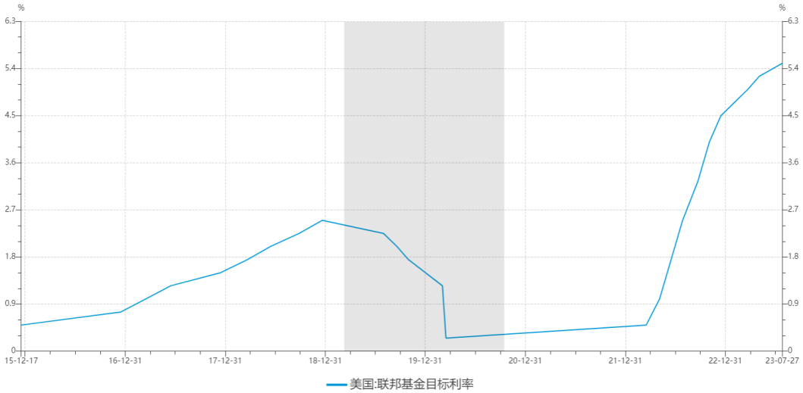

*数据来源：Wind, 瑞达期货研究院*

外交政策方面，特朗普政府的贸易政策具有鲜明的保护主义倾向。一方面，特朗普政府不承认前任历届政府签订的自贸协定，通过单边退群的方式大力推进双边和多边自贸协定的再谈判，希望借助自贸协定的再谈判来维护美国经济利益。另一方面，特朗普政府通过单方面加征关税或威胁加征关税等方式，迫使其他经济体进行相应政策调整，以实现降低其他国家输入美国产品价格优势、限制其他国家产品进入美国市场、扩大美国商品对外出口市场等目的。这与特朗普政府高度重视制造业在美国经济体系中的地位有着重要关系。此外，特朗普政府修改多边规则，试图加强美国推动世界经济机制的位置，其中包括在2019年3月1日发布的《2019贸易政策议程及2018年度报告》中提及的多项对WTO的改革建议。在对地缘政治的影响上，导致国家间经济竞争陷入安全化陷阱，甚至导致主要经济体面临经济安全的制度性困境，更阻碍了全球化进程，动摇了冷战后形成的全球经济多边治理机制，全球经济机制正常运作面临制度性困难。

移民政策方面，特朗普任内对移民限制性措施力度强于拜登。其中包括，2017年1月27日，签署第13769号总统行政命令，要求在120天內暂停所有难民入境2017年9月5日宣布移民特别保护项目一一“童年入境者暂缓遣返行动”计划(DACA)；2018年4月6日，美国司法部长塞申斯宣布实行“零容忍”移民政策；以及2020年4月宣布实行移民禁令60天。根据国土安全部(DHS)的数据显示，2016财年至2018年之间，合法移民每年减少了近87000例(约7%)。

**图6：特朗普任期内政策兑现**

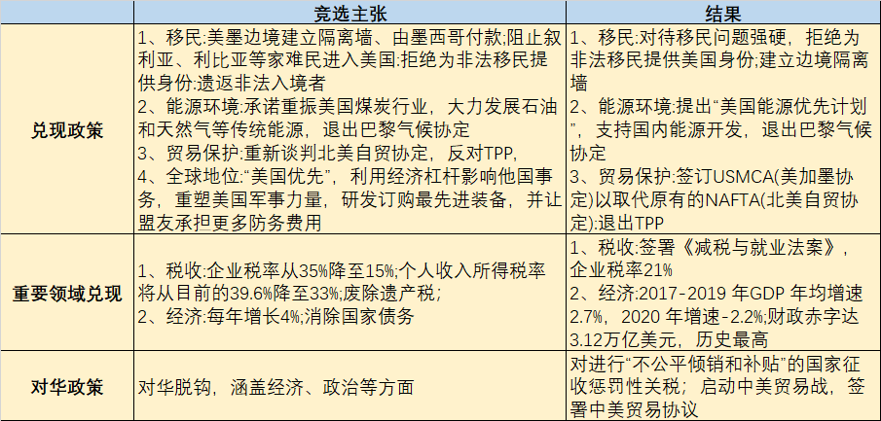

*数据来源：Wind, 瑞达期货研究院*

1. **2016年美国大选期间前后资产价格走势**

在2016年大选博弈期间，特朗普当选前市场同样围绕其相关政策开启了新一轮博弈，随着特朗普的支持率在大选投票日前逐步增加，市场担忧美国赤字及通胀水平将受其所承诺的大规模基建设施支出、减税以及放松监管等政策影响而升高，进而推升了市场对美联储后继加息的押注，长端美债收益率受利率影响随之飙升，同时美元受美国与非美国家利差走阔影响走强，与此同时，贵金属价格受美元及美债收益率上涨的影响随之承压。铜价及原油价格在此期间受大选相关交易影响较小，铜价在中国经济表现不俗带动需求预期回升的影响下得到提振，而原油价格则在OPEC国家于11月达成减产计划的影响下走高。美豆方面，受特朗普上台后极力推崇增加关税的影响，非美国家降低相应美国农产品进口量同样导致美豆出口量承压，在需求预期持续下滑的情况下，美豆价格表现在特朗普上台后相对低迷。权益资产方面，美国主要股指前期受长端美债收益率迅速上涨的影响虽有所承压，但在后期市场上调美国经济增速预期的情况下同样得到了提振，而如恒生指数的非美国家股指在前期同样受国债收益率上升影响表现不佳，但在后继竞选结束国债波动下降后同样得到了一定修复。

**图7：大选期间前后资产走势**

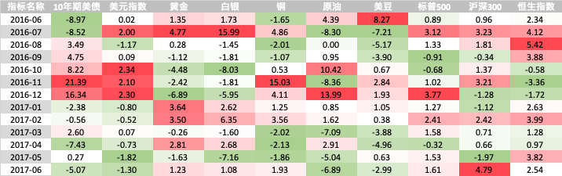

*数据来源：Wind, 瑞达期货研究院*

1. **本轮竞选博弈对应资产价格展望**

结合特朗普过去所实施的政策以及本轮竞选中其所提及的信息来看，财政政策方面，特朗普若于2024年当选后或继续推崇全面减税，并延长他在2017年签署的即将到期的所得税减免、以及遗产税和财富税减免，并将公司税率从21%降至15%。在移民政策方面，特朗普表示将对移民入境的控制更加严格，包括终止当前所实施的“抓了就放”政策，并增加有关修建及维护边境墙的相关支出；以及更加关注非法移民的驱逐，并相对限制获取劳动力移民的途径。在贸易方面，特朗普提议对所有进口商品征收10%的关税，并表示对中国商品的关税可能达到60%甚至更多，其主张的政策在未来或加剧美国与主要贸易伙伴的紧张关系，同时他主张奖励国内生产，并对外包美国就业的公司征税。

对于本轮“特朗普交易”交易而言，其当选后或多维持宽财政及宽货币政策的基调，结合近期公布的美国就业及通胀数据来看，长端美债收益率在通胀压力减小的情况下或大概率维持下行趋势。对于美元而言，特朗普所推崇的宽财政政策无疑将增加美国的赤字压力，美元信用受到质疑叠加与各国利差水平缩小或进一步削弱美元的强势地位，贵金属及铜价表现或在降息预期及弱美元的影响下得到一定保障。原油价格方面，特朗普同样主张加大美国境内开采力度，这或在其当选后进一步增加整体原油供给预期。最后，对于权益市场而言，长端美债收益率下降有助于释放美国与非美国家股指分母端估值压力，后继全球降息潮来临带动经济复苏或有助于给予权益市场一定提振。

**作者：**

研究员：

许方莉 期货从业资格号F3073708 期货投资咨询从业证书号Z0017638

助理研究员：

王世霖 期货从业资格号F03118150

**免责声明：**

本报告中的信息均来源于公开可获得资料，瑞达期货股份有限公司力求准确可靠，但对这些信息的准确性及完整性不做任何保证，据此投资，责任自负。本报告不构成个人投资建议，客户应考虑本报告中的任何意见或建议是否符合其特定状况。本报告版权仅为我公司所有，未经书面许可，任何机构和个人不得以任何形式翻版、复制和发布。如引用、刊发，需注明出处为瑞达期货股份有限公司研究院，且不得对本报告进行有悖原意的引用、删节和修改。